Оториноларингологтардың Халықаралық Форумы
Международный Форум Оториноларингологов
International Congress of Otorhinolaryngologists
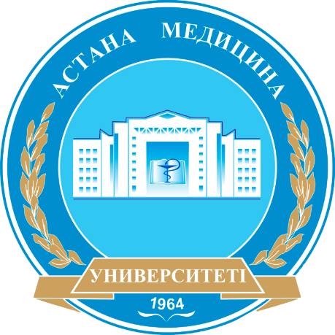

БАҒДАРЛАМА ПРОГРАММА PROGRAMME
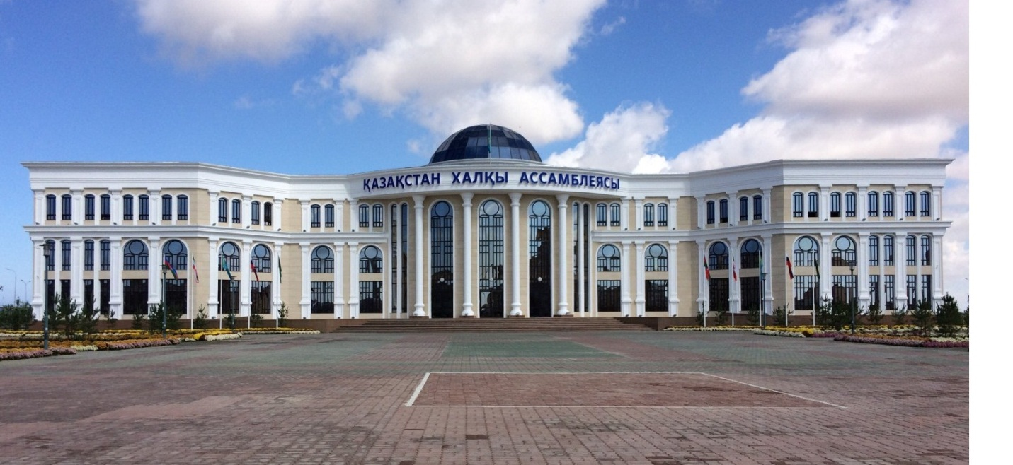

Ақтау-2022
Қыркүйек(29-30)
Aktau- 2022
September (29-30)

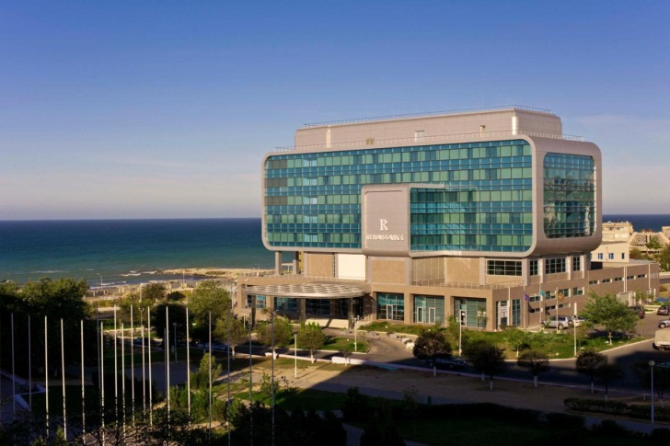 | 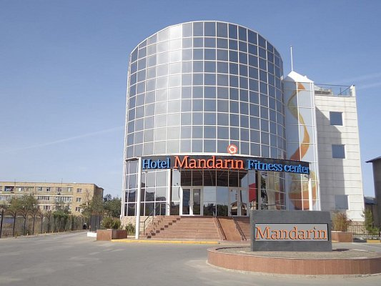
Hotel Renessanse  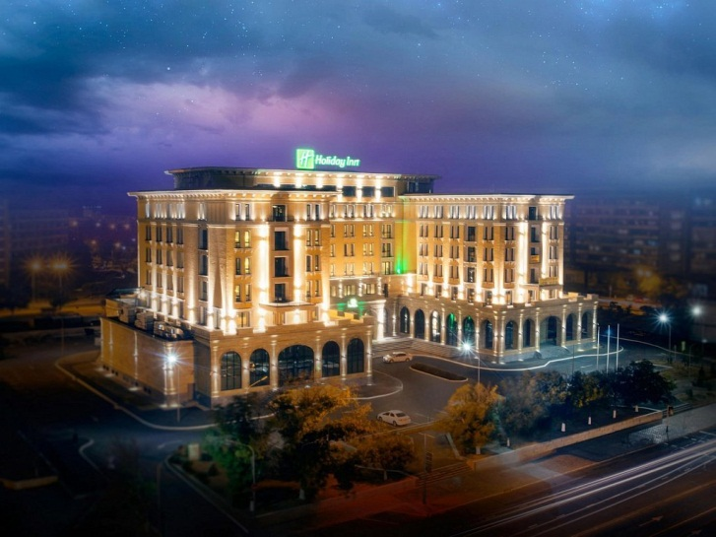 |  | Hotel Mandarin  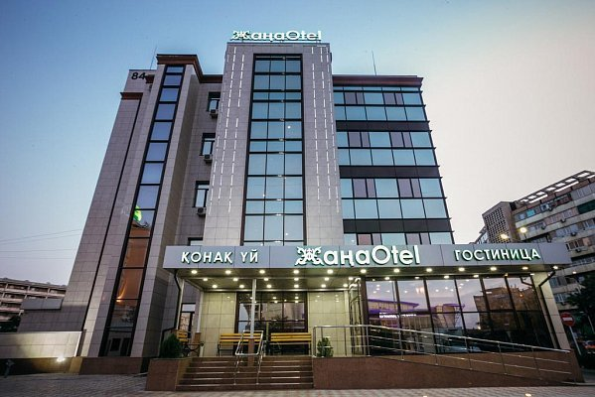
Hotel Holiday Inn  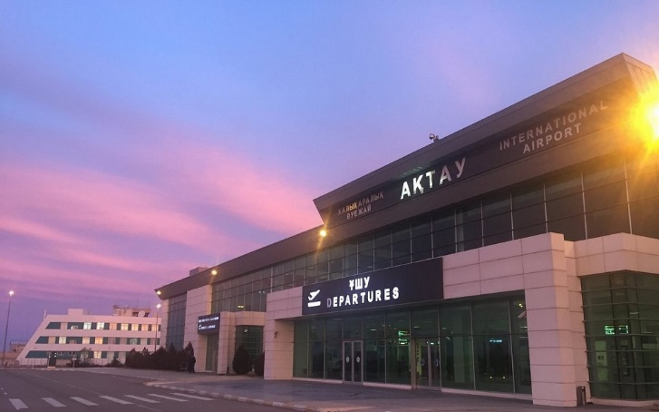INTERNATIONAL AIRPORT |  | The New Hotel  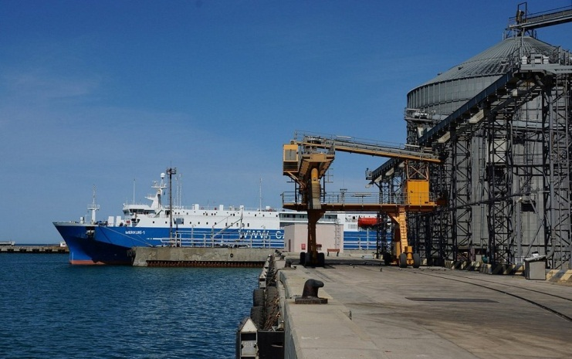  Aktau Port

Аса мәртебелі _______________________________________________
Сізді 2022 жылғы 29-30 қыркүйекте Ақтау қаласында өтетін Оториноларингологтардың Халықаралық Форумы жұмысына қатысуға шақырамыз.
Форум делегаттарын тіркеу 2022 жылғы 29 қыркүйекте «Қазақстан Халқы Ассамблеясы» сарайының фойесінде сағат 08.30- ден 09.30-ге дейін. Форумның ашылуы 29 қыркүйекте сағат 09.30-да
Мекенжай: 130000, Қазақстан Республикасы, Ақтау қаласы, «Қазақстан Халқы Ассамблея», 34-й шағын аудан,9
Ұйымдастыру комитеті: тел.: Айгожина Баян Хасеновна ұялы телефон:+7 776-185-95-00, почта: forum.lor.2022@gmail.com, Касенова Динара Сериковна, ұялы телефон; +7 778-437-49-03

Глубокоуважаемый __________________________________________
Приглашаем вас принять участие в работе Международного Форума Оториноларингологов, который состоится 29-30 сентября 2022 года в городе Актау.
Регистрация делегатов форума 29 сентября с 08:30-09:30 в фойе дома «Ассамблея Дружбы Народов». Открытие форума в актовом зале 29 сентября в 09:30.
Адрес: 130000, Республика Казахстан, город Актау, «Ассамблеи Дружбы Народов», 34-й микрорайон,9
Оргкомитет: Айгожина Баян Хасеновна мобильный телефон:+7 776-185-95-00, почта: forum.lor.2022@gmail.com, Касенова Динара Сериковна, мобильный телефон; +7 778-437-49-03.

Dear_________________________________________________________
We invite you to participate in the International Congress of Otorhinolaryngologists, which is going to be held at 29th-30th September 2022 in Aktau city.
Registration from 08.30 a.m. until 09.30 a.m. in the “Assembly of People’s Friendship”. Welcoming Ceremony starts at 09.30 a.m. September 29
Address: 130000, Republic of Kazakhstan, Aktau city, “Assembly of People’s Friendship”, 34th District, 9
Organizer: Telephone Number: +776-185-95-00 Aygozhina Bayan Khasenovna, mail: forum.lor.2022@gmail.com, Telephone Number: + 7 778-437-49-03 Kasenova Dinara Serikovna

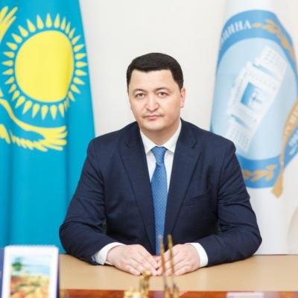
Уважаемые коллеги!
От имени Правления НАО «Медицинский Университет Астана», Учёного медицинского Совета и от себя лично сердечно приветствую Вас с открытием Международного Форума Отоларингологов, посвящённого современным проблемам оториноларингологии, Хирургии Головы и Шеи, которая проводится в городе Актау – крупнейшем нефтяном регионе Республики Казахстан.
В соответствии с планом научно-практических мероприятий Министерства здравоохранения Республики Казахстан на 2022 год организаторами Международного Форума являются НАО «Медицинский Университет Астана» и Ассоциация отоларингологов Республики Казахстан.
В работе Форума участвуют сотрудники НАО «МУА», профессорско-преподавательский состав медицинских университетов Казахстана, практические отоларингологи всех областей и регионов нашей Республики, а также приглашенные ученые из Азербайджана, Республики Беларусь, Киргизии, России, Узбекистана, Украины, Таджикистана, Туркмении. Знаменательно, что в работе Международного Форума и мастер-класса примут участие специалисты из дальнего зарубежья (Болгарии, Германии, Египта, Италии, Польши, Турции)
В настоящее время во всех развитых странах специалисты отоларингологи достигли больших успехов в инновационной деятельности: успешно применяются современные методы диагностики и лечения заболеваний ЛОР органов и патологических процессов при локализации в области головы и шеи. В деле организации ранней диагностики и лечения, в том числе с использованием высокотехнологических методов, чётко поставлен междисциплинарный подход. Особых успехов ЛОР специалисты достигли, внедряя пластическую и эндоскопическую микрохирургию при заболеваниях носа и околоносовых пазух, а также патологии среднего и внутреннего уха (в том числе при сенсоневральной тугоухости, применяя кохлеарную имплантацию). Отоларингологи оперируют совместно с челюстно-лицевыми хирургами, офтальмологами, нейрохирургами.
Для развития медицинских направлений в области отоларингологии, хирургии Головы и Шеи важно участие учёных и практиков в совместных клинических и образовательных проектах, обмен практическим опытом, внедряя обучающие международные мастер-классы, особенно привлекая для стажировок молодых специалистов, используя передовые методы коммуникации, в том числе широкий обмен через издания в индексируемых международных журналах.
Проведение таких Международных Форумов с участием известных учёных Европы, Египта, Центрально-Азиатских стран сыграет несомненно важную роль по обогащению знаниями и практическими навыками специалистов отоларингологов, особенно молодых врачей, резидентов, магистрантов и докторантов.
Выражаю искреннюю признательность всем гостям из ближнего и дальнего зарубежья прибывшими на Международный Форум с докладами по современным проблемам отоларингологии, хирургии Головы и Шеи. Желаю всем участникам форума больших творческих успехов, мира и созидания!

Ректор НАО «МУА» К.Т. Надыров

«Оториноларингология, бас және мойын хирургиясының өзекі мәселелері» Халықаралық форумының ұйымдастыру комитетінің құрамы

ҰЙЫМДАСТЫРУ КОМИТЕТТІҢ ТӨРАҒАСЫ
ПРЕДСЕДАТЕЛЬ ОРГАНИЗАЦИОННОГО КОМИТЕТА:

Койков В.В. – проректор по научной работе НАО «МУА»

ҚОСАРЛАС ТӨРАҒАЛАР:
СОПРЕДСЕДАТЕЛИ:

Жумыров A.K. – Директор департамента здравоохранения Мангыстауской области
Тулебаев Р.К. – Заведующий кафедрой оториноларингологии НАО “МУА»
Тулешева Г.Т. – Директор департамента научно- исследовательской деятельности НАО «МУА»

ҰЙЫМДАСТЫРУ КОМИТЕТІНІҢ МҮШЕЛЕРІ:
ЧЛЕНЫ ОРГАНИЗАЦИОННОГО КОМИТЕТА:

- Аженов Т.М.- зав. хирургическим отделением №1 БМЦ УДП РК (по согласованию).
- Байменов А.Ж.- главный врач Центрального госпиталя МВД РК (по согласованию).
- Дусеков А.Т. – врач-оториноларинголог клиники «Нейрон» (по согласованию)
- Джандаев С.Ж. – профессор кафедры оториноларингологии НАО «МУА»
- Жусупов Б.З. – профессор кафедры отоларингологии НАО «МУА»
- Исмагулова Э.К. – и.о.ректора ЗКМУ им.М.Оспанова (по согласованию)
- Имангалиев Е.Е. – зав. ЛОР отделением РГП на ПХВ «МГБ» №2 г. Нур-Султан (по согласованию)
- Майемер Д.Б. – зав. отделением ЛОР и офтальмологии ГКП на ПХВ «Мангистауской областной многопрофильной больницы», внештатный главный специалист МО (по согласованию).
- Мухамадиева Г.А. - профессор кафедры оториноларингологии, зав. Центром оториноларингологии РГП на ПХВ «МГБ №1» г. Нур-Султан
- Мустафин А.А. – доцент кафедры оториноларингологии НАО «МУА»
- Папулова Н.М.- доцент кафедры отоларингологии НАО «МУА»
- Розенсон Р.И. – профессор кафедры детских болезней с курсом аллергологии и иммунологии НАО «МУА».
- Шагатаева Б.А.- зав. ЛОР отделением ГКП на ПХВ «Актюбинский медицинский центр», доцент кафедры отоларингологии НАО ЗКМУ им. М.Оспанова (по согласованию).

ҰЙЫМДАСТЫРУ КОМИТЕТІНІҢ ХАТШЫЛАРЫ:

СЕКРЕТАРИАТ ОРГКОМИТЕТА:

- Касенова Д.С. - доцент кафедры оториноларингологии НАО «МУА»
- Айгожина Б.Х. – ассистент кафедры отоларингологии НАО «МУА»
- Ерсаханова Б.К. - ассистент кафедры отоларингологии НАО «МУА»

Форум бағдарламасы
Программа Форума

Бірінші пленарлық отырыс төрағалары:
Председатели первого пленарного заседания:
профессор Р.К. Тулебаев (Нур–Султан, Казахстан), профессор Э.К. Исмагулова (Актобе, Казахстан), профессор В.А. Насыров (Бишкек, Кыргызстан), профессор Н.М. Гусейнов (Баку, Азербайджан), профессор Ш.Э.Амонов (Ташкент, Узбекистан)
29 қыркүйек 2022 (бейсенбі)
29 сентября 2022 (четверг)
- Бірінші пленарлық отырыс (9.30 – 14.00)
(онлайн трансляциялау және офлайн баяндамалар)
Первое Пленарное заседание (9.30 – 14.00)
(онлайн трансляция и офлайн доклады)
09.30- 10.00 | Форумның ашылуы  Открытие форума | Приветственное слово:  Ногаев Нурлан Аскарович –  аким Мангыстауской области,  Надыров Камалжан Талгатович –  Ректор НАО «МУА»,  Жумыров Аманбек Кабдешович –  Директор департамента здравоохранения Мангыстауской области,  Тулебаев Раис Кажкенович –  академик НАН РК, профессор, президент Республиканской Ассоциации отоларингологов
Уақыт  Время | Баяндама атауы  Название доклада | Баяндамашылар және ұйымдарлар  Докладчики и организации
10.00-  10.20 | Экология Прикаспийского региона и вопросы респираторной патологии | Тулебаев Раис Кажкенович,  академик НАН РК, профессор, президент Ассоциации отоларингологов РК  (Нур – Султан, Казахстан)
10.20 – 10.40 Кофе – брейк
10.40- 11.00 | Компьютерная и магнитно-резонансная томография в диагностике новообразований пирамиды височной кости и основания черепа. | Немчик Каземир,  д.м.н., профессор,  президент Европейского общества хирургии основания черепа  (Варшава, Польша)
11.00-  11.20 | Хирургическое лечение перфораций носовой перегородки: SIR | Дезидерио Пассали профессор,  Экс- президент IFOS  (Рим, Италия).  Итальянское общество Ринологов
11.20-  11.40 | Диагностика и коррекция нейросенсорной нарушенной слуховой функции у детей | Гусейнов Назим Мамедович д.м.н., профессор, заведующий кафедры оториноларингологии АзГИУВ им. А.Алиева  (Баку, Азербайджан)
11.40-  12.00 | Окислительный стресс у пациентов с АПНОЭ и храпом | Дезидерио Пассали профессор,  Экс- президент IFOS  (Рим, Италия).  Итальянское общество Ринологов
12.00-  12.20 | Руководство к стенозам трахеи | Али – Тауфик  профессор  (Эль-Мансура, Египет)
12.20-  12.40 | Холестеатома среднего уха: хирургия и слухопротезирование. | Ширалиев Кязым,  д.м.н.  Клиника Вивантес Фридрихсхайн  (Берлин, Германия)
12.40-  13.00 | Супраглотопластика для лечения ларингомаляции. | Хешам Негм  профессор  (Каир, Египет)
13.00-13.15 | COVID-19 в практике отоларинголога. Диагностика и лечение. | Попович Василь,  профессор (Ивано-Франковск, Украина)
13.15-13.30 | Нарушение слуха у детей: проблемы и перспективы. | Амонов Шавкат Эргашевич,  д.м.н., профессор,  Амонов Аминжон Шавкатович д.м.н., доцент  (Ташкент, Узбекистан)
13.30  13.45 | Молекулярно – генетический скрининг детского контингента населения из зоны радиационного загрязнения в Мангышлакской области (анализ ЛОР заболеваемости у детей) | Бигалиев Айткожа Бигалиевич,  д.б.н., профессор  (Алматы, Казахстан)
13.45-  14.00 | Итоги первого Пленарного заседания | Модераторы
14.00 – 15.00 Түскі үзіліс
14.00 – 15.00 Обеденный перерыв
Екінші пленарлық отырыс (15.00 – 18.00)
Второе Пленарное заседание (15.00 – 18.00)
Екінші пленарлық отырыс төреғалары:
Председатели второго пленарного заседания:

Профессор Х.Э.Карабаев (Ташкент, Узбекистан), профессор Х.Диаб (Москва, Россия), профессор У.С.Хасанов (Ташкент, Узбекистан), профессор С.А.Таукелева (Алматы, Казахстан), профессор Р.И.Розенсон (Нур-Султан, Казахстан), профессор О.М.Газизов (Караганда, Казахстан)
15:00-15:15 | Врождённые кисты и свищи шеи у детей. | Карабаев Хуррам Эсанкулович  профессор (Ташкент, Узбекистан)
15:15-15:30 | Существует ли аллергический фарингит  (доклад онлайн) | Пухлик Сергей Михайлович, д.м.н., профессор  (Одесса, Украина)
15:30-15:45 | Вопросы иммунологии и аллергологии при ЛОР патологии у детей. | Розенсон Рафаил Иосифович, д.м.н., профессор  (Нур - Султан, Казахстан.)
15:45-  16:00 | Патология внутреннего слухового прохода: показания для операции, стратегии хирургического лечения. | Диаб Хассан Мохамад Али, д.м.н., профессор,  Дайхес Николай Аркадьевич д.м.н., профессор, член – корреспондент РАН,  Пащинина О.А. к.м.н.,  Панина О.С.  (Москва, Российская Федерация)
16:00-16:15 | История, реалии и перспективы оториноларингологии Западного Казахстана. | Исмагулова Эльнара Кереевна,  профессор  и.о.ректора Западно – Казахстанского медицинского университета имени Марата Оспанова  (Актобе, Казахстан)
16:15-16:30 | Риносинуситы в эпоху вирусной и грибковой инфекции: от стандартов к клинической практике. | Буркутбаева Татьяна Нуриденовна,  д.м.н., профессор  (Алматы, Казахстан)
16:30-16:45 | Основные причины повторных операций на верхнечелюстных пазухах. | Аженов Талапбек Муратович,  д.м.н., профессор,  (Нур - Султан, Казахстан)
16:45-  17:00 | Результаты анализов частоты распределения полиморфизма А1188С RS3212227 в гене IL 12В среди пациентов с ХПРС | Профессор Хасанов У.С., Джураев Ж.А., Шаумаров А.З., Ташкентская Медицинская Академия (Ташкент, Узбекистан)
17:00-17:15 | Место макролидов в лечении заболеваний респираторного тракта | Кошель Иванна Васильевна, доктор медицинских наук (Ивано-Франковск, Украина)
17:15 – 18:00 Подведение итогов второго пленарного заседания.
30 қыркүйек 2022 (жұма)
30 сентября 2022 (пятница)
№1-ші секция. Отиатриядағы заманауи сұрақтар, ортаңғы және ішкі құлақ микрохирургиясы.
Секция №1. Современные вопросы отиатрии, микрохирургия среднего и внутреннего уха.

№1-ші секцияның модераторлары:
Модераторы секции №1: профессор Х. Диаб (Москва, Россия), профессор К. Немчик (Варшава, Польша), профессор Г.А. Мухамадиева (Нур – Султан, Казахстан), профессор Н.М.Гусейнов (Баку, Азербайджан), профессор Ш.Э. Амонов (Ташкент, Узбекистан)

09:00-09:10 | Хирургическое лечение холестеатомы пирамиды височной кости. | Диаб Хассан Мохамад Али, д.м.н., профессор,  Дайхес Николай Аркадьевич д.м.н., профессор, член – корреспондент РАН,  Пащинина О.А. к.м.н.,  Панина О.С.  (Москва, Российская Федерация)
09:10-  09:20 | Сканирование мумии Фараонов (сканирование царских мумий). | Хешам Негм  профессор  (Каир, Египет)
09:20-09:30 | Болезнь Меньера, диагностика и лечение. | Мухамадиева Гульмира Амантаевна,  д.м.н., профессор  (Нур - Султан, Казахстан)
09:30- 09:40 | Эффективность лечения больных с острой нейросенсорной тугоухостью. | Макарина – Кибак Людмила Эдуардовна,  д.м.н., профессор  (Минск, Республика Беларусь)
09:40- 09:50 | Вопросы реабилитации при доброкачественном пароксизмальном позиционном головокружении. | Насретдинова Макзуна Тахсиновна  д.м.н., профессор  (Самарканд, Узбекистан)
09:50-10:00 | Хирургические подходы при обширных холестеатомах среднего уха. | Панахиан Вафа Мустафа оглы  д.м.н., профессор  (Баку, Азербайджан)
10:00-  10:10 | Некоторые особенности современного слухопротезирования | Шиптуховская Наталья Вилорьевна  (Донецк, Украина)
10:10-  10:20 | Отоневрологические нарушения у больных с гипертониской болезнью с доинсультными цереброваскулярными расстройствами | Профессор Хасанов У.С., Ахунджанов Н.А., Джураев Ж.А., Ташкентская Медицинская Академия (Ташкент, Узбекистан)
10:20-  10:30 | Совершенствование методов реабилитации тимпаносклероза в послеоперационном периоде | Маматова Шахноза Рамизидиновна  PhD, Исматова Камола Аскаровна  (Ташкент, Узбекистан)
10:30-  10:40 | Современный взгляд на диагностику и лечения тимпаносклероза у детей | Назиров Фазлиддин Нуриддинович  (Ташкент, Узбекистан)
10:40-  10:50 | Ретроспективный анализ пациентов с хроническим средним отитом после хирургического лечения | Нурмухамедова Феруза Бахтияровна  PhD  (Ташкент, Узбекистан)
10:50-  11:00 | Разработка нового метода лечения при оперативном вмешательстве с восстановлением целостности барабанной перепонки на основе плазмы аутокрови | Абдуалиев Газиз Тлеукулович, к.м.н., медицинский центр доктора Абдуалиева, (Тараз, Казахстан) Джайнакбаев Нурлан Темирбекович, д.м.н., профессор, ректор КРМУ. Ли Александр Петрович, КРМУ, (Алматы, Казахстан)
11:00-  11:10 | Опыт хирургического лечения шванном VIII пары черепно-мозговых неровов. | Мустафин Адиль Алибекович,  к.м.н., доцент  (Нур-Султан, Казахстан)
11:10-  11:20 | Вертиго и COVID -19 | Мурадова Нигяр Акперовна  (Баку, Азербайджан)
11:20-  11:30 | Отомикоз: оптимизация лечения и профилактика рецидивов | Поладова Лейла Рахмановна  (Баку, Азербайджан)
11:30-11:40 | Особенности хирургического лечения врожденной атрезии наружного слухового прохода у детей | Гулямов Ш.Б.,  к.м.н.  (Ташкент, Узбекистан)
11:40-11:50 | Хирургическое лечение интратемпоральных поражений лицевого нерва | Бакаев А.А.  к.м.н  (Ташкент, Узбекистан)
11:50-12:00 | Влияние шейного остеохондроза на развитие и прогрессирование сенсоневральной тугоухости | Быстрова Елена Валерьевна.,  кандидат медицинских наук,  (Алматы, Казахстан)
12:00-12:10 | Кохлеарная имплантация у детей в РК, достижения и проблемы. | Медеулова Айгуль Рахманована.,  PhD,  НАО «КазНМУ им С.Д. Асфендиярова»  (Алматы, Казахстан)
12:10-13:00 | Подведение итогов секционного заседания. | Модераторы секции

№2-ші секция. Ринологиядағы заманауи сұрақтар, мұрын және мұрын маңы қосалқылары патологияларының эндоскопиялық хирургиясы.
Секция №2. Современные проблемы ринологии, эндоскопическая хирургия патологии носа и околоносовых пазух.
№2-ші секцияның модераторлары:
Модераторы секции №2: профессор Д. Пассали (Италия, Рим), профессор В. Попович (Ивано-Франковск, Украина), профессор Д.Вичева (София, Болгария), профессор С.Ж. Джандаев (Нур – Султан, Казахстан), профессор Т.Н.Буркутбаева (Алматы, Казахстан)

09:00-09:10 | Обновление протокола педиатрических риносинуситов | Диляна Вичева  д.м.н., профессор  (София, Болгария)
09:10-09:20 | Прецизионная медицина при хроническом риносинусите  Медикаментозная терапия при АПНОЭ | Луиза Беллусси, профессор, почетный президент Итальянского общества  Детская отоларингология (Италия, Рим)
09:20- 09:30 | От профессионального риносинусита до рака носа и пазухи: естественный  история и возможности вмешательства.  Назосинусальная инвертированная папиллома: обновление | Марко Пьемонте  профессор,  бывший президент итальянского ORL  Общество  (Италия, Рим)
09:30- 09:40 | ГЭРБ и ХРС  Одонтогенный гайморит | Феличе Скассо,  профессор,  Экс - президент Итальянского общества  Ринология  (Италия, Рим)
09:40-09:50 | АПНОЭ в детском возрасте  Заложенность носа в детстве | Мария Пиа Вилла  профессор, педиатр Univ. (Италия, Рим)
09:50-  10:00 | Реконструктивная хирургия носа у детей | Али – Тауфик  профессор  (Эль-Мансур, Египет)
10:00-  10:10 | Диагностика и лечение юношеской ангиофибромы основания черепа. | Насыров Вадим Алиярович,  профессор (Бишкек, Киргизия)
10:10-  10:20 | Большие нарушения в носу. | Али – Тауфик,  профессор  (Эль-Мансур, Египет)
10:20-  10:30 | Молекулярно-генетические аспекты аллергических риносинуситов | Хушвакова Нилюфар Журакуловна  д.м.н., профессор  Исхакова Фотима Шариповна,  Бекеев Женис.  (Самарканд, Узбекистан)
10:30-  10:40 | Тактика хирургического лечения деформаций носа, сочетанных с патологией полости носа и околоносовых пазух | Махмудназаров Махмадамин Имамович, доцент, заведующий кафедрой оториноларингологии им. Ю.Б. Исхаки ГОУ «ТГМУ имени Абуали ибни Сино», Председатель научного общества оториноларинологов Республики Тажикистан.
10:40 -10:50 | Современные особенности травматической болезни носа и придаточных пазух носа | Джандаев Серик Жакенович  д.м.н., профессор  (Нур - Султан, Казахстан)
10:50 – 11:00 | Наш опыт применения диагностичсекого модуля Atmos Diagnostic Cube при острых риносинуситах у беременных | Папулова Наталия Михайловна  к.м.н., доцент  (Нур - Султан, Казахстан)
11:00 -  11:10 | Доброкачественные опухоли носоглотки, особенности эндоназальной ринохирургии | Шагатаева Бибигуль Адаевна  заведующая ЛОР отделением «Актюбинский медицинский центр», (Актобе, Казахстан)
11:10 -11:20 | Грибковые риносинуситы, особенности диагностики и лечения | Жусупов Болат Зиябекович  д.м.н., профессор  (Нур - Султан, Казахстан)
11:20-11:30 | Современные проблемы эндоскопической дакриоцисториностомии. | Байменов Аманжол Жумагалиевич  д.м.н., профессор  (Нур - Султан, Казахстан)
11:30-  11:40 | Особенности этнической риносептопластики у казахов. | Махамбетова Эльза Алихановна  д.м.н., доцент  (Нур-Султан, Казахстан)
11:40 -  11:50 | Сравнительный анализ хирургического лечения переломов гайморовой пазухи | Имангалиев Ермек Елемесович  к.м.н., доцент  (Нур-Султан, Казахстан)
11:50-  12:00 | Балалардағы созылмалы синуситтерді емдеудің жаңа тәсілдері. | Күлімбетов Амангелді Сейітмағамбетұлы,  д.м.н., профессор  (Алматы, Казахстан)
12:00  12:10 | Оценка эффективности и безопасности интраназального введения НПВС в лечении острого болевого синдрома | Касенова Динара Сериковна,  к.м.н., доцент  (Нур-Султан, Казахстан)
12:10 -  12:20 | Реконструкция средней части крыши носа в кривых носах | Гулиев Мезахир Даяндур оглы  к.м.н., ассистент кафедры оториноларингологии АзГИУВ им. А.Алиева  (Баку, Азербайджан)
12:20-12:30 | Исходы эндоскопической хирургии околоносовых пазух при хроническом риносинусите и причины рецидивов | Масимова Афруз Меджидовна  (Баку, Азербайджан)
12:30-  12:40 | Аллергический профиль полипозного риносинусита | Алимова Дурдона Дильмуратовна  PhD, доцент  (Ташкент, Узбекистан)
12:40-  12:50 | Эффективность лечения хронических риносинуситов у детей с аллергическим ринитом | Эркинова Камола Фахриддиновна  (Ташкент, Узбекистан)
12:50-  13:00 | Выбор тактики комплексной диагностики и лечения у детей с хроническим риносинуситом | Идиев Зохидулло Зиёдуллаевич  (Ташкент, Узбекистан)
13:00 – 14:30 Түскі үзіліс
13:00 – 14:30 Обеденный перерыв

14:30-  14:40 | Эндоскопическая хирургия околоносовых пазух (техника исполнения операций, осложнения, хирургия осложнений, редкие случаи) | Акбаров Эльнур Фархадович  Адъюнкт Военной Академии Вооруженных Сил Азербайджана  (Баку, Азербайджан)
14:40-14:50 | Опыт лечения хондромы носа | Ерсаханова Баян Кенжехановна  (Нур - Султан, Казахстан)
14:50-15:00 | Актуальные вопросы диагностики острого риносинусита у детей раннего возраста. | Маматова Шахноза Рамизидиновна, (Ташкент, Узбекистан).
15:00-15:10 | Возможности КТ и МРТ в диагностике и описании сфеноидита | Каяшкин Станислав Андреевич,. Доктор PhD (Алматы, Казахстан).
15:10-15:20 | Остеопластическая гайморотомия. Современные методы лечения полипозно-гнойных гайморитов. | Крушев Багдат Хизатович,. Военный клинический госпиталь МО РК (Алматы, Казахстан).
 | Подведение итогов секционного заседания. | Модераторы секции

№3-ші секция. Фониатрия сұрақтары, көмей ауруларының диагностикасы мен емі.
Секция №3. Вопросы фониатрии, диагностика и лечение заболеваний гортани.

№3-ші секцияның модераторлары:
Модераторы секции №3: профессор Х.Э. Карабаев (Ташкент, Узбекистан), профессор Али Тауфик (Эль-Мансура, Египет), профессор Г.Б. Адильбаев (Алматы, Казахстан), профессор Х.Негм (Каир, Египет), доцент Р.М. Гашимли (Баку, Азербайджан), доцент М.И.Махмудназаров (Душанбе, Таджикистан), д.м.н. А.Ж.Байменов (Нур-Султан, Казахстан)
09:00-09:10 | Диагностика и лечение больных злокачественными опухолями гортани в Казахстане. | Адильбаев Галым Базенович  д.м.н., профессор КазНИИ онкологии и радиологии  (Алматы, Казахстан)
09:10-09:20 | Реконструкция дефектов глотки в хирургическом лечении местно – распространённого рака гортаноглотки | Макишев Абай Каиргожинович,  д.м.н., профессор кафедры онкологии НАО «МУА»  Ахмедин Дархан Нагисханович  ассистент кафедры онкологии НАО «МУА»  (Нур-Султан, Казахстан)
09:20- 09:30 | Алгоритм хирургических доступов для удаления опухолей челюстно – лицевой области. | Шалабаев Болат Джарылкасынович, к.м.н., руководитель сектора развития оториноларингологии и опухолей головы и шеи ННОЦ  (Нур – Султан, Казахстан)
09:30-  09:40 | Обновленная информация о папилломатозе гортани | Халдун Огуз, профессор (Анкара Турция)
09:40-  09:50 | Обновленная информация о парезе гортани | Халдун Огуз, профессор (Анкара Турция)
09:50-  10:00 | Состояние и перспективы ЛОР службы в Республике Таджикистан | Махмудназаров Махмадамин Имамович, доцент, заведующий кафедрой оториноларингологии им. Ю.Б. Исхаки ГОУ «ТГМУ имени Абуали ибни Сино», Председатель научного общества оториноларинологов Республики Таджикистан.
10:00-  10:10 | Метод голосовой терапии  «Doctor Vox» в лечении узелков голосовых связок | Гашимли Рамиль Муршуд оглы  к.м.н., доцент кафедры оториноларингологии АзГИУВ им. А.Алиева  (Баку, Азербайджан)
10:10-  10:20 | Алматы облысы балаларына оториноларингологиялық көмек көрсетудің көрсеткіштеріне талдау жасау. | Күлімбетов Амангелді Сейітмағамбетұлы,  д.м.н., профессор  (Алматы, Казахстан)
10:20-  10:30 | Ларингофарингеальный рефлюкс и дисфония. | Байжуманова Айгуль  Сапарадиевна  PhD  (Нур-Султан, Казахстан)
10:30-  10:40 | Современные технологии образования в подготовке врачей-оториноларингологов в резидентуре | Муканова Жанетта Тохтаганована., к.м.н. НАО «КазНМУ им С.Д. Асфендиярова»
10:40-  10:50 | Диагностика и методы лечения дисфоний у лиц голоса-речевых профессий. | Тураева Алия Ганиевна  докторант кафедры ЛОР болезней НАО «МУА»  (Нур-Султан, Казахстан)
10:50 –  11:00 | Көмекейдің папиломатозын емдеудің жаңа тәсілдері | Сандыбаева Айгерім Досжанқызы  (Алматы, Казахстан)
11:00 –  11:10 | Современные методы дисфонии | Саломов Кудрат Менгкобилович  (Ташкент, Узбекистан)
11:10-  11:20 | Лабораторно – инструментальный анализ показателей при хроническом тонзиллите сочетанный с гиперкинетическими тиками. | Эгамбердиева Зарина Данияровна  Phd докторант  (Ташкент, Узбекистан)
11:20-11:30 | Способ неотложной помощи при ларинготрахиальных рубцовых стенозах | Гараев Тачмырат Атагелдиевич  к.м.н., заведующий кафедрой болезней уха, горла и носа Государственного медицинского университета Туркменистана им. М.Гаррыева  (Ашгабат, Туркменистан)
11:30-11:40 | Хирургическое лечение паралича гортани | Гашимли Рамиль Муршуд оглы  к.м.н., доцент кафедры оториноларингологии АзГИУВ им. А.Алиева  (Баку, Азербайджан)
11:40-11:50 | Персонализированный подход к диагностике и лечению хронических тонзиллофарингитов у беременных | Станова Саяжан Кенесовна, докторант НАО «КазНМУ им С.Д. Асфендиярова»  (Алматы, Казахстан)  Кажекенова Алина Асылхановна, резидент, НАО «КазНМУ им С.Д. Асфендиярова»  (Алматы, Казахстан)
11:50 – 12:00 | Подведение итогов секционного заседания Форума | Модераторы секции

30 қыркүйек 2022 (14:30-17:40)
30 сентября 2022 (14:30-17:40)
Жас ғалымдардың баяндамалары (№1-ші секцияның отырыс залында)
Доклады молодых ученых (в зале заседания секции №1)
Председатели: профессор У.С.Хасанов (Ташкент, Узбекистан), профессор В.М.Панахиан (Баку, Азербайджан), д.м.н. Г.А. Мухамадиева, (Нур-Султан, Казахстан), доцент Т.А.Гараев (Ашгабат, Туркменистан), доцент М.И.Махмудназаров (Душанбе, Таджикистан), д.м.н. Т.М. Аженов. (Нур-Султан, Казахстан), доктор PhD А.Р.Медеулова (Алматы, Казахстан)
№ | Баяндама атауы  Название доклада | Баяндаушылар, ұйым  Докладчики, организации
14:30-14:40 | Постковидный синдром. Реабилитация нарушений обонятельного анализатора. | Айгожина Баян Хасеновна  м.м.н., ассистент кафедры ЛОР болезней НАО «МУА»  (Нур-Султан, Казахстан)
14:40-14:50 | Тактика хирургического лечения параганглиомы уха и основания черепа. | Абдрахманова Дина Каиргалиевна,  Phd докторант  (Нур-Султан, Казахстан)
14:50-  15:00 | Құлақтың туа біткен ақауларының өту барысының эпидемиологиясы мен қауіпті факторлары | Иманғалиева Әсел Асқарқызы  Phd докторант  (Алматы, Казахстан)
15:00-15:10 | Особенности эндоскопической риносинусохирургии в детском возрасте | Дусеков Абылай  врач отоларинголог клиники «Нейрон»  г. Актау (по согласованию)
15:10-15:20 | Ринопластика у пациентов с расщелиной верхней губы и твердого нёба | Тулебаев Ерлан Ельтаевич  (Нур-Султан, Казахстан)
15:20-15:30 | Изменения ольфактометрических показателей при транзиторном гипотиреозе после тотальной тиреоидэктомии | Акбаров Эльнур Фархадович  Адьюнкт Военной Академии Вооруженных Сил Азербайджана  (Баку, Азербайджан)
15:30-15:40 | Эндоскопическая риносептопластика | Джумабаева Асем Болатовна (Нур-Султан, Казахастан)
15:40-15:50 | Постковидные носовые кровотечения (частота случаев на базе ГКП на ПХВ МГБ №1) | Бекежанова Айгерим Кабыкеновна магистр медицинских наук, Айтмухан Е.Е., Танаткан Ж.Ж., (Нур-Султан, Казахстан)
15:50-16:00 | Применение различных систем кохлеарной имплантации в УК аксай: технические особенности и результат. | Кусаинова Дина Ғалымқызы,. Резидент НАО «КазНМУ им С.Д. Асфендиярова» (Алматы, Казахстан).
16:00-16:10 | Жас нәрестелердегі жедел ортаңғы отитті емдеу жолдарының ерекшеліктері. | Дәулетияров Әлібек Бақтыбекұлы (Алматы, Казахстан)
16:10-16:20 | Комплексная реабилитация детей после КИ в Республике Казахастан | Джанваху Оксана Анатольевна, НАО «КазНМУ им С.Д. Асфендиярова» (Алматы, Казахстан).
16:20-16:30 | Показания на кохлеарную имплантацию | Кусманова Гульбахыт Максутовна., резидент НАО «КазНМУ им С.Д. Асфендиярова» (Алматы, Казахстан).
16:30-16:40 | Закрытие перфорации перегородки носа | Олжабай А.М., (Нур-Султан, Казахстан)
16:40-16:50 | Механизм нарушения обоняния при COVID19 | Кусаинова Дина Ғалымқызы,. Резидент НАО «КазНМУ им С.Д. Асфендиярова» (Алматы, Казахстан).
16:50-17:00 | Врожденные аномалии развития наружного и среднего уха и пути их решения в Республике Казахстан. | Бейбітова Аягөз Шоқанқызы резидент, КазНМУ им. С.Д. Асфендиярова.  Медеулова Айгуль Рахманована,  PhD,  НАО «КазНМУ им С.Д. Асфендиярова»  (Алматы, Казахстан)
17:00 – 17:10 | Хирургическое лечение атрезий слухового прохода. Клинический случай | Абилев Арман Амангельдинович, Заведующий детским ЛОР отделением ГДБ №2 (Нур- Султан, Казахстан)
17:10 – 17:20 | Объективное обследование слуха у детей после перенесенного ОНМК | Хасенова Айжан Кайратовна, резидент, НАО «КазНМУ им С.Д. Асфендиярова»  (Алматы, Казахстан)  Медеулова Айгуль Рахманована,  PhD,  НАО «КазНМУ им С.Д. Асфендиярова»  (Алматы, Казахстан)  Суатбаева Римма Петровна, главный внештатный сурдолог МЗРК (Алматы, Казахстан)
17:20 – 18:00 | Подведение итогов секции молодых учёных | Модераторы секции

Dear colleagues!
On behalf of the Board of the NAO "Astana Medical University", the Scientific Medical Council and on my own behalf, I cordially welcome you with the opening of the International Forum of Otolaryngologists dedicated to modern problems of otorhinolaryngology, Head and Neck Surgery, which is held in Aktau – the largest oil region of the Republic of Kazakhstan.
In accordance with the plan of scientific and practical activities of the Ministry of Health of the Republic of Kazakhstan for 2022, the organizers of the International Forum are the NAO "Astana Medical University" and the Association of Otolaryngologists of the Republic of Kazakhstan.
The Forum is attended by the staff of the NAO "MUA", the teaching staff of medical universities of Kazakhstan, practical otolaryngologists from all regions and regions of our Republic, as well as invited scientists from Azerbaijan, the Republic of Belarus, Kyrgyzstan, Russia, Uzbekistan, Ukraine, Tajikistan, and Turkmenistan. It is significant that specialists from far abroad (Bulgaria, Germany, Egypt, Italy, Poland, Turkey) will take part in the work of the International Forum and Master Class.
Currently, in all developed countries, otolaryngologists have achieved great success in innovative activities: modern methods of diagnosis and treatment of diseases of ENT organs and pathological processes with localization in the head and neck are successfully applied. In the organization of early diagnosis and treatment, including with the use of high-tech methods, an interdisciplinary approach is clearly set. ENT specialists have achieved particular success by introducing plastic and endoscopic microsurgery for diseases of the nose and paranasal sinuses, as well as pathology of the middle and inner ear (including sensorineural hearing loss, using cochlear implantation). Otolaryngologists operate together with maxillofacial surgeons, ophthalmologists, neurosurgeons.
For the development of medical areas in the field of otolaryngology, head and neck surgery, it is important for scientists and practitioners to participate in joint clinical and educational projects, exchange practical experience, introducing international training workshops, especially attracting young specialists for internships, using advanced communication methods, including a wide exchange through publications in indexed international journals.
Holding such International Forums with the participation of well-known scientists from Europe, Egypt, Turkey, and Central Asian countries will undoubtedly play an important role in enriching the knowledge and practical skills of otolaryngologists, especially young doctors, residents, undergraduates and doctoral students.
I express my sincere gratitude to all the guests from near and far abroad who arrived at the International Forum with reports on modern problems of otolaryngology, Head and Neck surgery. I wish all participants of the forum great creative success, peace and creativity!

Rector of NAO "MUA" K.T.Nadyrov

The composition of the organizing committee
Of the International Forum
"Modern problems of otorhinolaryngology, head and neck surgery"
CHAIRMAN OF THE ORGANIZING COMMITTEE:
Koikov V.V. – Vice-Rector for Scientific Work of NAO "MUA"
CO-CHAIRS:
Zhumyrov A.K. – Director of the Mangystau Healthcare Department areas
R.K. Tulebaev – Head of the Department of Otorhinolaryngology of NAO "MUA"
G.T. Tulesheva - Director of the Department of Research Activities of NAO "MUA"
MEMBERS OF THE ORGANIZING COMMITTEE:
1. Azhenov T.M. – Chief, surgical department No. 1 BMC UDP RK (by agreement).
2. Baimenov A.Zh. - Chief physician of the Central Hospital of the Ministry of Internal Affairs of the Republic of Kazakhstan (by agreement).
3. Dusekov A.T. – Otorhinolaryngologist of the Neuron clinic (by agreement)
4. Dzhandaev S.Zh. – Professor of the Department of Otorhinolaryngology of the NAO "MUA"
5. Zhusupov B.Z. – Professor of the Department of Otolaryngology of the NAO "MUA"
6. Ismagulova E.K. – Acting Rector of ZKMU named after M.Ospanov (by agreement)
7. Imangaliev E.E. – Chief of the ENT department of the RSE at the PCV "MGB" No. 2 Nur-Sultan (by agreement)
8. Mayemer D.B. – Chief of the Department of ENT and Ophthalmology of the GCP at the Mangystau Regional Multidisciplinary Hospital, freelance chief specialist of the Ministry of Defense (by agreement).
9. Mukhamadieva G.A. - Professor of the Department of Otorhinolaryngology, Head. The Center of otorhinolaryngology of the RSE at the PHV "MGB No. 1" Nur-Sultan
10. Mustafin A.A. – Associate Professor of the Department of Otorhinolaryngology of the NAO "MUA"
11. Papulova N.M. - Associate Professor of the Department of Otolaryngology of the NAO "MUA"
12. Rosenson R.I. – Professor of the Department of Pediatric Diseases with the subdivision of Allergology and Immunology of the NAO "MUA".
13. Shagataeva B.A. – Chief, ENT department of the GCP at the Aktobe Medical Center, Associate professor of the Department of Otolaryngology of the NAO ZKMU named after M.Ospanov (by agreement).

ORGANIZING COMMITTEE SECRETARIAT:
1. Kasenova D.S. - Associate Professor of the Department of Otorhinolaryngology of NAO "MUA"
2. Aigozhina B.H. – Assistant Professor of the Department of Otolaryngology of NAO "MUA"
3. Ersakhanova B.K. - Assistant Professor of the Department of Otolaryngology of the NAO "MUA"
Forum Program
Chairman of the Plenary session:
Professor R.K. Tulebayev (Nur-Sultan, Kazakhstan), Professor E.K. Ismagulova (Aktobe, Kazakhstan), Professor V.A. Nasyrov (Bishkek, Kyrgyzstan), Professor N.M. Huseynov (Baku, Azerbaijan), Professor Sh.E.Amonov (Tashkent, Uzbekistan)
September 29, 2022 (Thursday)
- First Plenary session (9.30 – 14.00)
(online broadcast and offline reports)
09.30 –10.00 | Opening of the forum | Welcome speech:  Nogaev Nurlan Askarovich –  Akim of Mangystau region,  Nadyrov Kamalzhan Talgatovich –  Rector of NAO "MUA",  Zhumyrov Amanbek Kabdeshovich –Director of the Health Department of Mangystau region,  Tulebaev Rais Kazhikenovich –  Academician of the National Academy of Sciences of the Republic of Kazakhstan, Professor, President of the Republican Association of Otolaryngologists
Time | Title of the report | Speakers and organizations
10.00-  10.20 | Ecology of the Caspian region and issues of respiratory pathology | Tulebaev Rais Kazkhenovich,  academician NAN RC, professor, President associations otolaryngologov RC  (Nur – Sultan, Kazakhstan)
10.20 – 10.40 Coffee break

10.40- 11.00 | Computer and magnetic resonance imaging in the diagnosis of neoplasms of the pyramid of the temporal bone and the base of the skull. | Nemchik Kazimir,  MD, Professor,  President of the European Society of Skull Base Surgery  (Warsaw, Poland)
11.00-  11.20 | Surgical treatment of nasal septum perforations: SIR | Desiderio Passali Professor,  former President of IFOS  (Rome, Italy).  Italian Society of Rhinologists
11.20-  11.40 | Diagnosis and correction of sensorineural impaired auditory function in children | Huseynov Nazim Mammadovich  , MD, Professor, Head of the Department of Otorhinolaryngology of A.Aliyev AzGIUV  (Baku, Azerbaijan)
11.40-  12.00 | Oxidative stress in patients with COAC and snoring | Desiderio Passali Professor,  former President of IFOS  (Rome, Italy).  Italian Society of Rhinologists
12.00-  12.20 | A guide to tracheal stenosis | Ali – Tawfiq  Professor  (El-Mansura, Egypt)
12.20-  12.40 | Middle ear cholesteatoma: surgery and hearing replacement. | Shiraliev Kazym,  MD, Vivantes Friedrichshain Clinic  (Berlin, Germany)
12.40-  13.00 | Supraglotoplasty for the treatment of laryngomalacia. | Hesham Negm  Professor  (Cairo, Egypt)
13.00-13.15 | COVID-19 in the practice of an otolaryngologist. Diagnosis and treatment. | Vasil Popovich,  Professor (Ivano-Frankivsk, Ukraine)
13.15-13.30 | Hearing impairment in children: problems and prospects. | Amonov Shavkat Ergashevich,  MD, Professor,  Amonov Aminjon Shavkatovich  MD, Associate Professor  (Tashkent, Uzbekistan)
13.30  13.45 | Molecular genetic screening of the children's contingent of the population from the radiation pollution zone in the Mangyshlak region (analysis of ENT morbidity in children). | Bigaliev Aitkozha Bigalievich,  BD, Professor  (Almaty, Kazakhstan)
13.45-  14.00 | Results of the first Plenary session | Moderators
14.00 – 15.00 Lunch break

Second Plenary session (15.00 – 18.00)
Chairmen of the second plenary session:
Professor H.E.Karabaev (Tashkent, Uzbekistan), Professor H.Diab (Moscow, Russia), Professor U.S.Khasanov (Tashkent, Uzbekistan), Professor S.A.Taukeleva (Almaty, Kazakhstan), Professor R.I.Rosenson (Nur-Sultan, Kazakhstan), Professor O.M.Gazizov (Karaganda, Kazakhstan)

15:00-15:15 | Congenital cysts and neck fistulas in children. | Karabaev Khurram Esenkulovich  Professor (Tashkent, Uzbekistan)
15:15-15:30 | Is there allergic pharyngitis  (report online) | Puhlik Sergey Mikhailovich,  MD, Professor  (Odessa, Ukraine)
15:30-15:45 | Questions of immunology and allergology in ENT pathology in children. | Rosenson Rafail Iosifovich,  MD, Professor  ((Nursultan, Kazakhstan.)
15:45-  16:00 | Pathology of the internal auditory canal: indications for surgery, surgical treatment strategies. | Diab Hassan Mohamad Ali,  MD, Professor,  Nikolay Arkadievich Daikhes,  MD, Professor, Corresponding Member of the Russian Academy of Sciences,  Paschinina O.A.  candidate of Medical Sciences,  Panina O.S.  (Moscow, Russian Federation)
16:00-16:15 | History, realities and prospects of otorhinolaryngology of Western Kazakhstan. | Ismagulova Elnara Kereevna,  Professor  Acting Rector of the West Kazakhstan Medical University named after Marat Ospanov  (Aktobe, Kazakhstan)
16:15-16:30 | Rhinosinusitis in the era of viral and fungal infection: from standards to clinical practice. | Burkutbaeva Tatiana Nuridenovna,  MD, Professor  (Almaty, Kazakhstan)
16:30-16:45 | The main causes of repeated operations on the maxillary sinuses. | Agenov Talapbek Muratovich,  MD, Professor,  ((Nursultan, Kazakhstan)
16:45-17:00 | Results of analyses of the frequency of distribution of polymorphism A1188C RS3212227 in the IL 12 B gene among patients with CKD | Professor Khasanov U.S., Juraev Zh.A., Shaumarov A.Z.,  Tashkent Medical Academy (Tashkent, Uzbekistan)
17:00  17:15 | The place of macrolides in the treatment of respiratory tract diseases | Koshel Ivanna Vasilyevna Doctor of Medical Sciences (Ivano – Frankivsk, Ukraine)
17:15 – 18:00 Summing up the results of the second plenary session.

September 30, 2022 (Friday)

No. 1-shi section. Otiatriyadagi zamanaui suraktar, ortangy zhane ishki kulak microsurgery.
Section No. 1. Modern issues of pediatrics, microsurgery of the middle and inner ear.

Moderators of section No.1: Professor H. Diab (Moscow, Russian Federation), Professor K. Nemchik (Warsaw, Poland), Professor G.A. Mukhamadieva (Nur – Sultan, Kazakhstan), Professor Sh.E. Amonov (Tashkent, Uzbekistan).
09:00-09:10 | Surgical treatment of temporal bone pyramid cholesteatoma. | Diab Hassan Mohamad Ali,  MD, Professor,  Nikolay Arkadievich Daikhes,  MD, Professor, Corresponding Member of the Russian Academy of Sciences,  Paschinina O.A.  candidate of Medical Sciences,  Panina O.S.  (Moscow, Russian Federation)
09:10-  09:20 | Scanning of the Phareos | Hesham Negm  Professor  (Cairo, Egypt)
09:20-09:30 | Meniere's disease, diagnosis and treatment. | Mukhamadieva Gulmira Amantayevna,  MD, Professor  (Nursultan, Kazakhstan)
09:30- 09:40 | The effectiveness of treatment of patients with acute sensorineural hearing loss. | Makarina – Kibak Lyudmila Eduardovna,  MD, Professor  (Minsk, Republic of Belarus)
09:40- 09:50 | Issues of rehabilitation in benign paroxysmal positional vertigo. | Nasretdinova Makhzuna Takhsinovna  MD, Professor  (Samarkand, Uzbekistan)
09:50-10:00 | Surgical approaches for extensive middle ear cholesteatoma. | Panahian Vafa Mustafa oglu  MD, Professor  (Baku, Azerbaijan)
10:00-  10:10 | Some features of modern hearing prosthetics. | Shiptukhovskaya Natalia Viloryevna  MD, Professor  (Donetsk, Ukraine)
10:10-  10:20 | Otoneurological disorders in patients with hypertension with pre-stroke cerebrovascular disorders. | Professor Khasanov U.S.,  Akhunjanov N.A.,  Juraev Zh.A.,  Tashkent Medical Academy (Tashkent, Uzbekistan)
10:20-  10:30 | Improvement of methods of rehabilitation of tympanosclerosis in the postoperative period. | Mamatova Shakhnoza Ramizidinovna  PhD, Ismatova Kamola Askarovna  (Tashkent, Uzbekistan)
10:30-  10:40 | Modern view on the diagnosis and treatment of tympanosclerosis in children. | Nazirov Fazliddin Nasriddinovich  (Tashkent, Uzbekistan)
10:40-  10:50 | Retrospective analysis of patients with chronic otitis media after surgical treatment. | Nurmukhamedova Feruza Bakhtiyarovna  PhD  (Tashkent, Uzbekistan)
10:50-  11:00 | Development of a new treatment method for surgical intervention with restoration of the integrity of the tympanic membrane based on autoblood | Abdualiev Gaziz Tleukulovich, Ph.D. Medical Center, Dr. Abdualieva (Taraz, Kazakhstan) Dzhainakbayev Nurlan Temirbekovich, MD, Professor, Rector. Lee Aalexander Pettrovich, (Almaty, Kazakhstan)
11:00-  11:10 | Experience of surgical treatment by Schwann VIII of a pair of cranial nerves. | Mustafin Adel Alibekovich,  candidate of Medical Sciences, Associate Professor  (Nur-Sultan, Kazakhstan)
11:10-  11:20 | Vertigo and COVID -19 | Muradova Nigar Akperovna  (Baku, Azerbaijan)
11:20-  11:30 | Otomycosis: optimization of treatment and prevention of relapses | Poladova Leila Rakhmanovna  (Baku, Azerbaijan)
11:30-11:40 | Features of surgical treatment of congenital atresia of the external auditory canal in children | Gulyamov Sh.B.,  candidate of Medical Sciences  (Tashkent, Uzbekistan)
11:40-11:50 | Surgical treatment of intratemporal lesions of the facial nerve | Bakaev A.A.  candidate of Medical Sciences  (Tashkent, Uzbekistan)
11:50-12:00 | The effect of cervical osteochondrosis on the development and progression of sensorineural hearing loss | Bystrova Elena Valeryevna,  Candidate of Medical Sciences,  (Almaty, Kazakhstan)
12:00-12:10 | Cochlear implantation in children in Kazakhstan, achievements and problems. | Medeulova Aigul Rakhmanovana,  PhD,  NAO "KazNMU named S.D. Asfendiyarov"  (Almaty, Kazakhstan)
12:10-13:00 | Summing up the results of the breakout session. | Moderators of the section

Section No. 2. Modern problems of rhinology, endoscopic surgery of pathology of the nose and paranasal sinuses.
Moderators of section No.2: Professor D. Passali (Italy, Rome), Professor V. Popovich (Ivano-Frankivsk, Ukraine), D.Vicheva Professor (Sofia, Bulgaria), Professor S.Zh. Dzhandaev (Nur – Sultan, Kazakhstan), Professor T.N.(Almaty, Kazakhstan)
09:00-09:10 | Updating the protocol of pediatric rhinosinusitis | Dilyana Vicheva  MD, Professor  (Sofia, Bulgaria)
09:10-09:20 | Precision medicine for chronic rhinosinusitis  Drug therapy for COAC | Luisa Bellussi, Professor, Honorary President of the Italian Society  Pediatric otolaryngology (Italy, Rome)
09:20- 09:30 | From professional rhinosinusitis to nasal and sinus cancer: a natural  History and possibilities of intervention.  Nasosinusal inverted papilloma: update | Marco Piemonte  Professor,  former President of the Italian ORL  Society  (Italy, Rome)
09:30- 09:40 | GERD and CRS  Odontogenic sinusitis | Felice Scasso,  Professor,  former President of the Italian Society  Rhinology  (Italy, Rome)
09:40-09:50 | COAC in childhood  Nasal congestion in childhood | Maria Pia Villa  Professor, Pediatrician Univ. (Italy, Rome)
09:50-  10:00 | Reconstructive nose surgery in children. | Ali – Tawfiq  Professor  (El-Mansoura, Egypt)
10:00-  10:10 | Diagnosis and treatment of juvenile angiofibroma of the base of the skull. | Nasyrov Vadim Aliyarovich,  Professor  (Bishkek, Kyrgyzstan)
10:10-  10:20 | Large disorders in the nose. | Ali – Tawfiq  Professor  (El-Mansoura, Egypt)
10:20-  10:30 | Molecular and genetic aspects of allergic rhinosinusitis. | Khushvakova Nilufar Zhurakulovna  MD, Professor  Iskhakova Fatima Sharipovna,  Bekeev Zhenis.  (Samarkand, Uzbekistan)
10:30-  10:40 | Tactics of surgical treatment of nasal deformities combined with pathology of the nasal cavity and paranasal sinuses. | Makhmudnazarov Makhmadamin Imamovich  Associate Professor, Head of the Department of Otolaryngology named after Yu.B. Iskhaki GOU "Abuali ibni Sino TSMU", Chairman of the Scientific Society of Otorhinolarynologists of the Republic of Tazhikistan.
10:40 -10:50 | Modern features of traumatic diseases of the nose and paranasal sinuses | Serik Zhakenovich Dzhandaev  MD, Professor  (Nursultan, Kazakhstan)
10:50 – 11:00 | Our experience of using the Atmos Diagnostic Cube diagnostic module for acute rhinosinusitis in pregnant women, | Papulova Natalia Mikhailovna  Candidate of Medical Sciences, Associate Professor  (Nursultan, Kazakhstan)
11:00 -  11:10 | Benign nasopharyngeal tumors, features of endonasal rhinosurgery, | Shagatayeva Bibigul Adayevna  Head of ENT department "Aktobe Medical Center", (Aktobe, Kazakhstan)
11:10 -11:20 | Fungal rhinosinusitis, features of diagnosis and treatment. | Zhusupov Bolat Ziyabekovich  MD, Professor  (Nursultan, Kazakhstan)
11:20-11:30 | Modern problems of endoscopic dacryocystorinostomy. | Baymenov Amanzhol Zhumagalievich  MD, Professor  (Nursultan, Kazakhstan)
11:30-  11:40 | Features of ethnic rhinoseptoplasty in Kazakhs. | Makhambetova Elsa Alikhanovna  MD, Associate Professor  (Nursultan, Kazakhstan)
11:40 -  11:50 | Comparative analysis of surgical treatment of maxillary sinus fractures | Imangaliev Ermek Elemesovich  CM, Associate Professor  (Nursultan, Kazakhstan)
11:50-  12:00 | New approaches to the treatment of chronic sinusitis in children. | Kulimbetov Amangeldy Seitmagambetovich,  MD, professor  (Almaty, Kazakhstan)
12:00  12:10 | Evaluation of the efficacy and safety of intranasal administration of NSAIDs in the treatment of acute pain syndrome | Kasenova Dinara Serikovna,  CM, Associate Professor  (Nursultan, Kazakhstan)
12:10 -  12:20 | Reconstruction of the middle part of the nose roof in crooked noses | Guliyev Mezakhir Bayandur ogly  CM, Assistant of the Department of Otorhinolaryngology of A.Aliyev AzGIUV  (Baku, Azerbaijan)
12:20-12:30 | Outcomes of endoscopic surgery of the paranasal sinuses in chronic rhinosinusitis and causes of relapses. | Masimova Afruz Medzhidovna  (Baku, Azerbaijan)
12:30-  12:40 | Allergic profile of polypous rhinosinusitis | Alimova Durdona Dilmuratovna  PhD, Associate Professor  (Tashkent, Uzbekistan)
12:40-  12:50 | Effectiveness of treatment of chronic rhinosinusitis in children with allergic rhinitis | Erkinova Kamola Fahriddinovna  (Tashkent, Uzbekistan)
12:50-  13:00 | The choice of tactics for complex diagnosis and treatment in children with chronic rhinosinusitis | Idiev Zohidullo Ziedullayevich  (Tashkent, Uzbekistan)
13:00 – 14:30 Lunch break

14:30-  14:40 | Endoscopic surgery of the paranasal sinuses (technique of operations, complications, surgery of complications, rare cases) | Ilnur Akbarov Farhadovich  Adjunct of the Military Academy of the Armed Forces of Azerbaijan  (Baku, Azerbaijan)
14:40-14:50 | Experience in the treatment of nasal chondroma | Ersakhanova Bayan Kenzhekhanova  (Nursultan, Kazakhstan)
14:50-15:00 | Topical issues of diagnosis of acute rhinosinusitis in young children. | Mamatova Shakhnoza Ramizidinovna, (Tashkent, Uzbekistan).
15:00-15:10 | The possibilities of CT and MRI in the diagnosis and description of sphenoiditis | Kashkin Stanislav Andreevich  Doctor of PhD (Almaty, Kazakhstan).
15:10-15:20 | Osteoplastic maxillary sinusitis. Modern methods of treatment of polypous-purulent sinusitis. | Krushev Bagdat Gizatovich  Military Clinical Hospital of the Ministry of Defense of the Republic of Kazakhstan (Almaty, Kazakhstan).
 | The place of macrolides in the treatment of respiratory tract diseases | Koshel Ivanna Vasilyevna Doctor of Medical Sciences (Ivano – Frankivsk, Ukraine)
 | Summing up the results of the breakout session. | Moderators of the section

Section No. 3. Questions of phoniatry, diagnosis and treatment of diseases of the larynx.
Moderators of section No. 3: Professor H.E. Karabaev (Tashkent, Uzbekistan), Professor Ali Taufiq (El Mansoura, Egypt), Professor G.B. Adilbayev (Almaty, Kazakhstan), Professor H. Negm (Cairo, Egypt), Associate Professor R.M. Hashimli (Baku, Azerbaijan), Associate Professor M.I.Mahmudnazarov (Dushanbe, Tajikistan), MD A.J.Baymenov (Nur-Sultan, Kazakhstan)
09:00-09:10 | Diagnosis and treatment of patients with malignant tumors of the larynx in Kazakhstan. | Adilbayev Galym Bazenovich  MD, Professor of the KazNII of Oncology and Radiology  (Almaty, Kazakhstan)
09:10-09:20 | Reconstruction of pharyngeal defects in the surgical treatment of locally advanced laryngeal cancer | Makishev Abai Kairgozhinovich,  MD, Professor of the Department of Oncology of NAO "MUA"  Akhmedin Darkhan Nagiskhanovich  Assistant of the Department of Oncology of NAO "MUA"  (Nursultan, Kazakhstan)
09:20- 09:30 | The algorithm of surgical approaches for the removal of tumors of the maxillofacial region. | Shalabaev Bolat Dzharylkasynovich, PhD, Head of the Development Sector of Otorhinolaryngology and Head and Neck Tumors of the NNOC  (Nur – Sultan, Kazakhstan)
09:30-  09:40 | Update on laryngeal papillomatosis | Haldun Oguz, professor (Ankara Turkey)
09:40-  09:50 | Update on vocal fold paralysis | Haldun Oguz, professor (Ankara Turkey)
09:50-10:00 | The state and prospects of ENT service in the Republic of Tajikistan | Makhmudnazarov Makhmadamin Imamovich, Associate Professor, Head of the Department of Otolaryngology named after Yu.B. Iskhaki GOU "Abuali ibni Sino TSMU", Chairman of the Scientific Society of Otorhinolarynologists of the Republic of Tazhikistan.
10:00-  10:10 | Modern educational technologies in the training of otorhinolaryngologists in residency | Mukanova Zhanetta Tokhtaganovana., Candidate of Medical Sciences,  NAO "KazNMU named after S.D. Asfendiyarov"
10:10-  10:20 | Analysis of indicators of otorhinolaryngological care for children of Almaty region. | Kulimbetov Amangeldy Seitmagambetovich,  Professor  (Almaty, Kazakhstan)
10:20-  10:30 | Laryngopharyngeal reflux and dysphonia. | Bayzhumanova Aigul  Sapargalievna  PhD  (Nur-Sultan, Kazakhstan)
10:30 –  10:40 | The method of voice therapy  "Doctor Vox" in the treatment of vocal cord nodules | Hashimli Ramil Murshud ogly  Candidate of Medical Sciences, Associate Professor of the Department of Otorhinolaryngology of A.Aliyev AzGIUV  (Baku, Azerbaijan)
10:40-  10:50 | Diagnostics and methods of treatment of dysphonia in persons of voice-speech professions. | Turaeva Aliya Ganievna  Doctoral student of the Department of ENT Diseases of the NAO "MUA"  (Nur-Sultan, Kazakhstan)
10:50 –  11:00 | New approaches to the treatment of papillomatosis of the tonsils | Sandibaeva Aigerim Doszhanovna  (Almaty, Kazakhstan)
11:00-  11:10 | Modern methods of dysphonia | Salomov Kudrat Mengkabilovich  (Tashkent, Uzbekistan)
11:10-11:20 | Laboratory and instrumental analysis of indicators in chronic tonsillitis combined with hyperkinetic tics. | Egamberdieva Zarina Daniyarovna  PhD doctoral student  (Tashkent, Uzbekistan)
11:20-11:30 | Method of emergency care for laryngotracheal cicatricial stenosis | Garaev Tachmyrat Atageldievich  Ph.D., Head of the Department of Ear, Throat and Nose Diseases of the M.Garryev State Medical University of Turkmenistan  (Ashgabat, Turkmenistan)
11:30-11:40 | Surgical treatment of laryngeal paralysis | Hashimli Ramil Murshud ogly  Candidate of Medical Sciences, Associate Professor of the Department of Otorhinolaryngology of A.Aliyev AzGIUV  (Baku, Azerbaijan)
11:40- 11:50 | Personalized approach to the diagnosis and treatment of chronic tonsillopharyngitis in pregnant women | Stanova Sayazhan Kenesovna, doctoral student of NAO "KazNMU named after S.D. Asfendiyarov"  (Almaty, Kazakhstan)  Kazhekenova Alina Asylkhanovna, resident, NAO "KazNMU named after S.D. Asfendiyarov"  (Almaty, Kazakhstan)
11:50-  13:00 | Summing up the results of the breakout session of the Forum | Moderators of the section

September 30, 2022 (14:30-17:40)
Reports of young scientists (in the meeting room of section No. 1)
Chairman: Professor U.S.Khasanov (Tashkent, Uzbekistan), Professor V.M.Panahian (Baku, Azerbaijan), Doctor of Medical Sciences G.A. Mukhamadieva (Nur-Sultan, Kazakhstan), Associate Professor T.A.Garayev (Ashgabat, Turkmenistan), Associate Professor M.I.Mahmudnazarov (Dushanbe, Tajikistan), Doctor of Medical Sciences T.M. Agenov. (Nur-Sultan, Kazakhstan), Dr. D. A.R.Medeulova (Almaty, Kazakhstan)
Time | Title of the report | Speakers and organizations
14:30-14:40 | Postcovid syndrome. Rehabilitation of olfactory analyzer disorders. | Aigozhina Bayan Khasenovna  M.M., Assistant of the Department of ENT Diseases of the NAO "MUA"  ((Nur-Sultan, Kazakhstan)
14:40-14:50 | Tactics of surgical treatment of paraganglioma of the ear and the base of the skull. | Abdrakhmanova Dina Kairgalievna,  PhD doctoral  student ((Nur-Sultan, Kazakhstan)
14:50- 15:00 | Epidemiology and risk factors for the course of ear birth defects | Imangalieva Assel Askarovna  Phd doctoral student  (Almaty, Kazakhstan)
15:00-15:10 | Features of endoscopic rhinosinusosurgery in childhood | Dusekov Abylai  otolaryngologist of the Neuron clinic  in Aktau (by agreement)
15:10-15:20 | Rhinoplasty in patients with cleft upper lip and hard palate | Tulebaev Yerlan Yeltayevich  ((Nur-Sultan, Kazakhstan)
15:20-15:30 | Changes in olfactometric parameters in transient hypothyroidism after total thyroidectomy | Ilnur Akbarov Farhadovich  Adjunct of the Military Academy of the Armed Forces of Azerbaijan  (Baku, Azerbaijan)
15:30-15:40 | Endoscopic rhinoseptoplasty | Jumabayeva Asem Bolatovna (Nur-Sultan, Kazakhstan)
15:40-15:50 | Post-COVID nosebleeds (frequency of cases on the basis of GCP on PCV GB No. 1) | Bekezhanova Aigerim Kabykenovna M.M.,  Aitmukhan E.E., Denial of J.J.  (Nur-Sultan, Kazakhstan)
15:50-16:00 | Application of various cochlear implantation systems in Aksai CC: technical features and results. | Kusainova Dina Galimovna  resident of NAO "Kaznmu im S. D. Asfendiyarov"  (Almaty, Kazakhstan).
16:00-16:10 | Features of treatment of acute otitis media in young children | Dauletyrov Alibek Baktibecovic  (Almaty, Kazakhstan).
16:10-16:20 | Comprehensive rehabilitation of children after cochlear implantation in the Republic of Kazakhstan | Dzhanvakhu Oksana Anatolyevna,  NAO "KazNMU named after S.D. Asfendiyarov"  (Almaty, Kazakhstan).
16:20-16:30 | Indications for cochlear implantation | Kusmanova Gulbakhyt Maksutovna, resident of NAO "KazNMU named after S.D. Asfendiyarov" (Almaty, Kazakhstan).
16:30-16:40 | Closure of nasal septum perforation | Olzhabai A.M.  (Nur-Sultan, Kazakhstan)
16:40-16:50 | Mechanism of olfactory impairment in COVID19 | Kusainova Dina Galimovna  resident of NAO "Kaznmu im S. D. Asfendiyarov"  (Almaty, Kazakhstan).
16:50-17:00 | Congenital anomalies of the development of the outer and middle ear and ways to solve them in the Republic of Kazakhstan. | Beibitova Ayagoz Shokanovna resident,  NAO"Kaznmu name after S. D. Asfendiyarov"  (Almaty, Kazakhstan)  Medeulova Aigul Rakhmanovana,  PhD,  NAO "KazNMU name after S.D. Asfendiyarov"  (Almaty, Kazakhstan)
17:00 17:10 | Surgical treatment of atresia of the auditory canal. Clinical case | Abilev Arman Amangeldinovich, Head of the Children's ENT department of GDB No. 2 (Nur-Sultan, Kazakhstan)
17:10 – 17:20 | Objective examination of hearing in children after undergoing ONMC | Khasenova Aizhan Kairatovna, resident, NAO "KazNMU named after S.D. Asfendiyarov"  (Almaty, Kazakhstan)  Medeulova Aigul Rakhmanovana,  PhD,  NAO "KazNMU named after S.D. Asfendiyarov"  (Almaty, Kazakhstan)  Suatbaeva Rimma Petrovna, Chief Freelance Surdologist of the Ministry of Health (Almaty, Kazakhstan)
17:20 – 18:00 | Summing up the results of the breakout session of the Forum | Moderators of the section

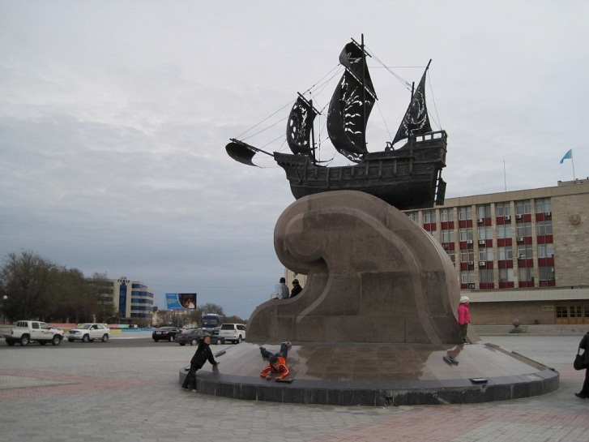 | 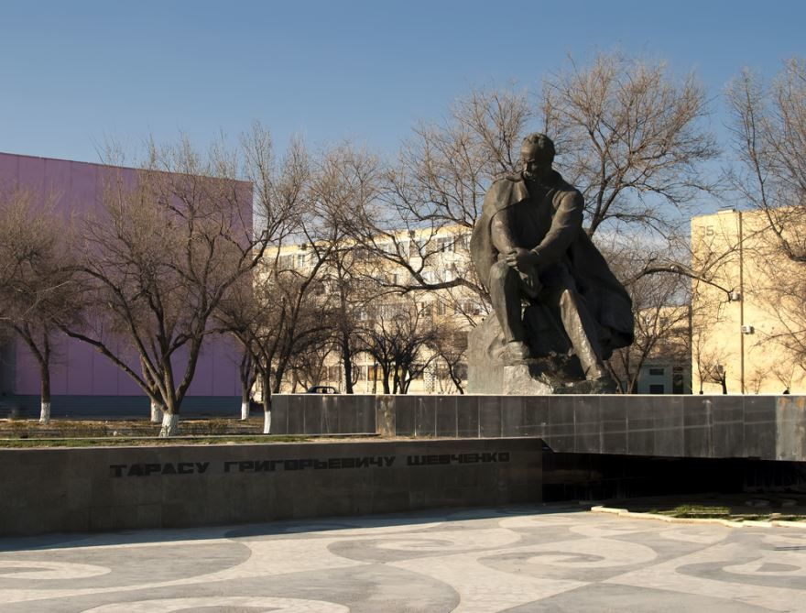
Aktau Mayors Office  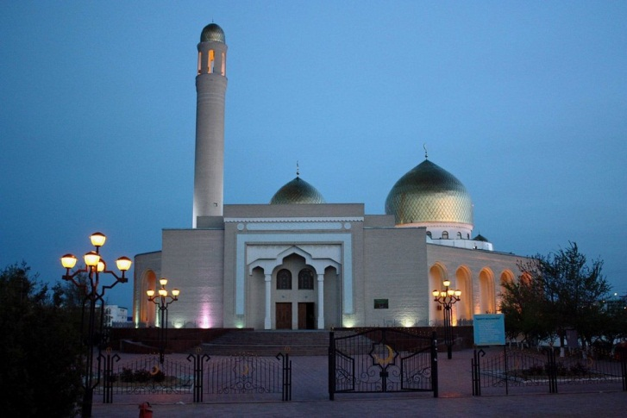 | The monument to Taras Shevchenko  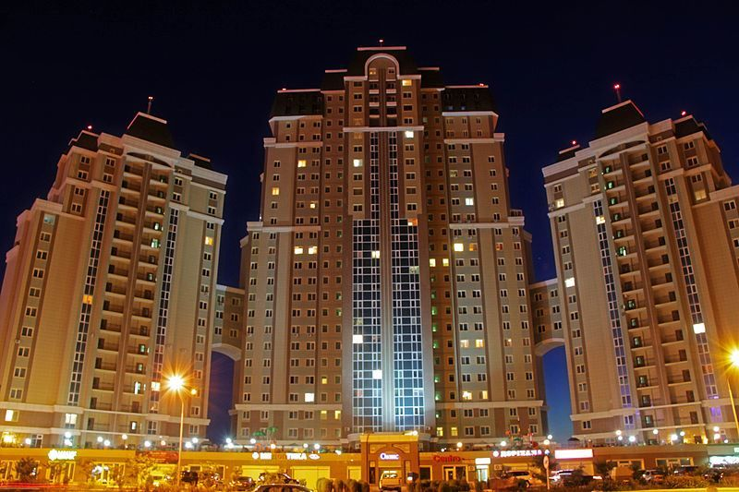
Mosque in the Aktau  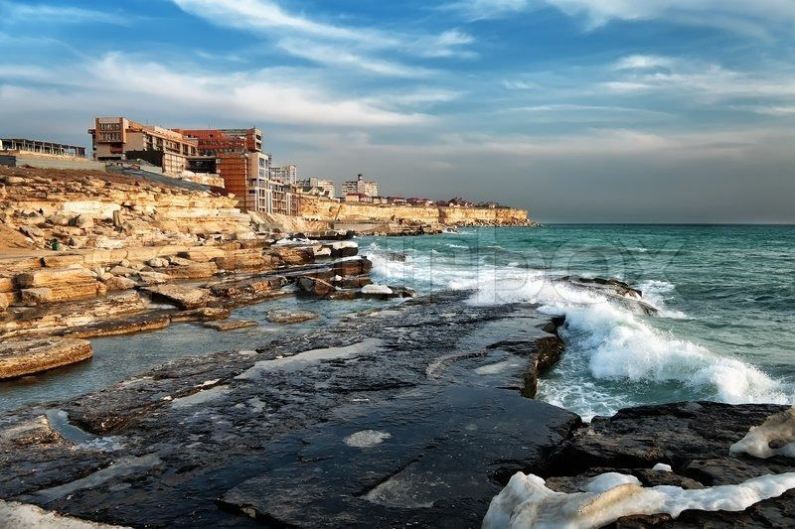 | The New Aktau  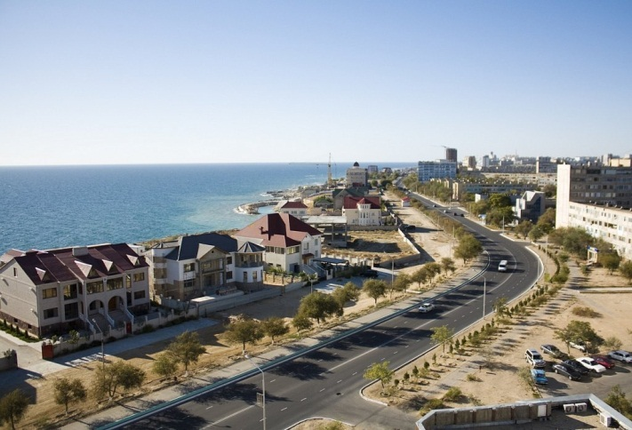
Caspian Sea Caspian Sea

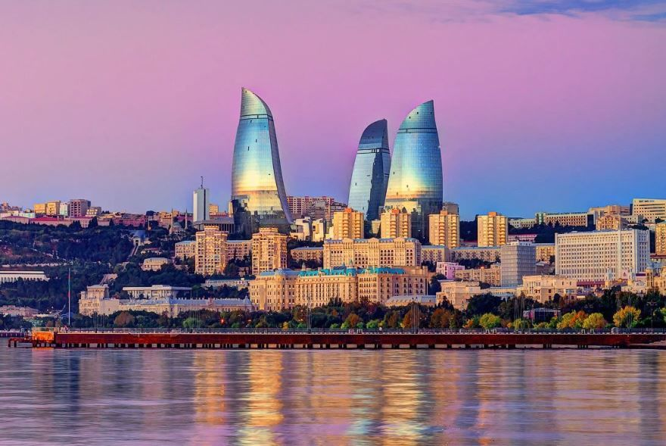
The New Aktau

